Ámbito Base de Datos




Diseño Base de Datos
Diseño de la Base de Datos a Utilizar - Modelo Entidad-Relación (E/R) 1
1. Identificación de Entidades y sus atributos. 2
2. Identificación de relaciones. 3
3. Definición de los Roles 3
4.Modelo Entidad-Relación (E/R) 4
Herramientas que se van usar: 5
5.Planteamiento de una aplicación Web con BBDD como solución. 5
6. Modelo E/R con WorkBench: 6
7. SQL Script generado por MySQL Workbench: 6
9. Ficheros LOG: 8
9. Copias de seguridad: 9
10.Creación de Vistas: 11
11.Diseño de Interfaces y Soluciones Web: 15

Diseño de la Base de Datos a Utilizar - Modelo Entidad-Relación (E/R)

FUsiónSigma necesita una base de datos para gestionar sus operaciones, que incluyen:

-Gestión de Clientes: Almacenar información de clientes (empresas que usan los servicios de FusiónSigma).

Gestión de Proyectos: Registrar proyectos (desarrollo de software, consultoría) asociados a clientes.

Gestión de Empleados: Gestionar información de los empleados (los 22 usuarios, incluyendo CEO y CTO) y su asignación a proyectos.

Gestión de Tareas: Seguimiento de tareas dentro de los proyectos, asignadas a empleados.

*Integración con la Nube: La base de datos debe sincronizarse con servicios en la nube (AWS, GCP, Azure) para respaldos y análisis.

Aplicación Web: La base de datos debe soportar una aplicación web para que los empleados (V2) accedan a la información (por ejemplo, ver proyectos, registrar tareas).

1. Identificación de Entidades y sus atributos.

Ahora vamos a analizar las entidades y relaciones del modelo del FUsionSigma.
Tenemos las entidades de:

-Cliente
-Proyecto
-Tarea
-Empleado

Asignamos los atributos para cada identidad:
- Cliente:
  - Atributos:
    - ClienteID INT.
    - Nombre VARCHAR(50).
    - Email VARCHAR(50)
    - Telefono INT.
    - Direccion VARCHAR(100).
    - Pais VARCHAR (45)
  - Descripción: Representa a los clientes de FusiónSigma.

- Proyecto:
  - Atributos:
    - ProyectoID INT(clave primaria).
    - Descripción VARCHAR (250)
    - FechaInicio DATE.
    - FechaFin DATE.
    - ClienteID INT(clave foránea).
  - Descripción: Representa los proyectos asociados a un cliente.

- Empleado:
  - Atributos:
    - EmpleadoID INT(clave primaria).
    - Nombre VARCHAR(50)
    - Apellido VARCHAR(50).
    - Email VARCHAR (100).
    - Rol VARCHAR (45(por ejemplo, "CEO", "CTO", "Desarrollador")).

  - Descripción: Representa a los empleados de FusiónSigma (los 22 usuarios).

- Tarea:
  - Atributos:
    - TareaID INT(clave primaria).
    - Nombre VARCHAR(100).
    - Descripción VARCHAR(250).
    - FechaInicio DATE.
    - FechaFin DATE.
    - Estado VARCHAR(20(ejemplo"Pendiente", "En Progreso", "Completada")).
    - ProyectoID INT(clave foránea).
    - EmpleadoID INT(clave foránea, referencia a Empleado).

  - Descripción: Representa las tareas dentro de un proyecto, asignadas a un empleado.

2. Identificación de relaciones.

* Relación: Cliente CONTRATA Proyecto
Cardinalidad:
Cliente: (0,n) → Un cliente puede contratar cero o muchos proyectos.

Proyecto: (1,1) → Un proyecto debe pertenecer a exactamente un cliente.

* Relación: Proyecto CONTIENE Tarea
Cardinalidad:
Proyecto: (0,n) → Un proyecto puede contener cero o muchas tareas.

Tarea: (1,1) → Una tarea debe pertenecer a exactamente un proyecto.

3. Relación: Empleado ASIGNADO_A Tarea
Cardinalidad:
Empleado: (0,n) → Un empleado puede estar asignado a cero o muchas tareas.

Tarea: (1,1) → Una tarea debe estar asignada a exactamente un empleado.

3. Definición de los Roles

En la relación CONTRATA :
- Cliente-Proyecto (1:N):
  - Un cliente puede tener muchos proyectos, pero un proyecto pertenece a un solo cliente.
  - Representado por la clave foránea ClienteID en la entidad Proyecto.

En la relación CONTIENE :
- Proyecto-Tarea (1:N):
  - Un proyecto puede tener muchas tareas, pero una tarea pertenece a un solo proyecto.
  - Representado por la clave foránea ProyectoID en la entidad Tarea.

Y en la relación ASIGNADO_A :
- Empleado-Tarea (1:N):
  - Un empleado puede estar asignado a muchas tareas, pero una tarea es asignada a un solo empleado.
  - Representado por la clave foránea EmpleadoID en la entidad Tarea.

4.Modelo Entidad-Relación (E/R)

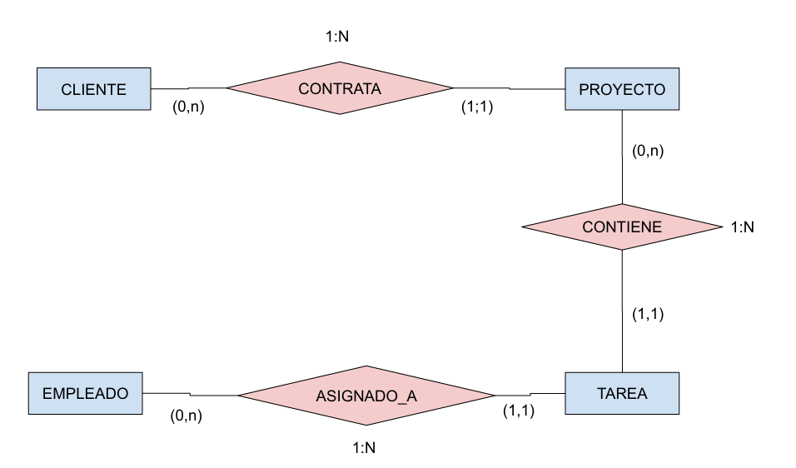

Herramientas que se van usar:

En el siguiente enlace se pueden consultar la lista de herramientas que necesitamos
para llevar a cabo la solución propuesta.

5.Planteamiento de una aplicación Web con BBDD como solución.

Planteamiento de una Aplicación Web con BBDD como Solución para FusiónSigma
El objetivo de este planteamiento es desarrollar una base de datos relacional que centralice y organice la información clave de FusiónSigma, una empresa de servicios con 22 empleados que gestiona clientes, proyectos, y tareas, con el propósito de optimizar la gestión operativa y facilitar el acceso a la información para los empleados, el CEO, y el CTO. La base de datos, diseñada con un modelo Entidad-Relación (E/R) que incluye las entidades Cliente, Proyecto, Empleado, y Tarea, y las relaciones CONTRATA, CONTIENE, y ASIGNADO_A, se alojará en el Servidor 1 (10.13.0.10 VLAN 1) con una réplica en el Servidor 2 (10.13.0.200 VLAN 1) para garantizar redundancia.

*Consulta Esquemas Lógicos y Físico de FUsionSigma (Incluidos ambos en el Ámbito de Redes).

Para interactuar con esta base de datos, se diseñará una aplicación web que será accesible desde los dispositivos de la VLAN 2 (sobremesas, portátiles, CEO, y CTO) y se alojará en el Servidor 1, aprovechando la infraestructura existente (dirección 10.13.0.10). La aplicación web se desarrollará utilizando el lenguaje de programación PHP con el framework Laravel, lo que permitirá a los empleados realizar operaciones sobre la base de datos de manera intuitiva y segura sin necesidad de acceder directamente al sistema de gestión de bases de datos (DBMS), que será MySQL. Las operaciones soportadas incluirán: Agregar nuevos datos: Crear nuevos clientes, proyectos, y tareas (por ejemplo, registrar un nuevo cliente o asignar una tarea a un empleado).
Eliminar datos no útiles: Eliminar clientes inactivos, proyectos finalizados, o tareas completadas que ya no sean relevantes.
Modificar datos existentes: Actualizar información de clientes (como email o teléfono), cambiar el estado de una tarea (Pendiente, En Progreso, Completada), o reasignar tareas a otros empleados.

6. Modelo E/R con WorkBench:

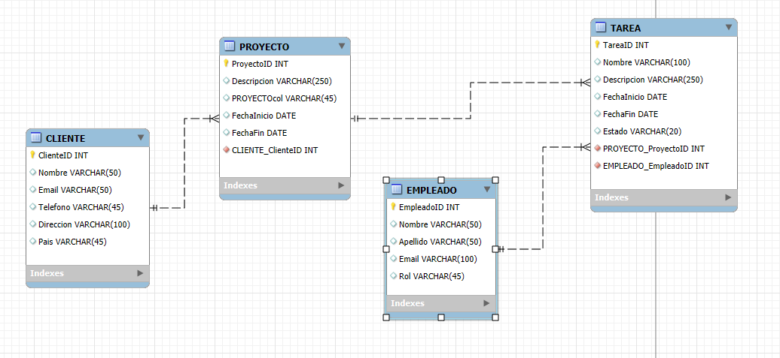

7. SQL Script generado por MySQL Workbench:

Para consultar el script Link SQL Script.

8. Scripts SQL de inserción de datos en cada tabla.

EMPLEADO:
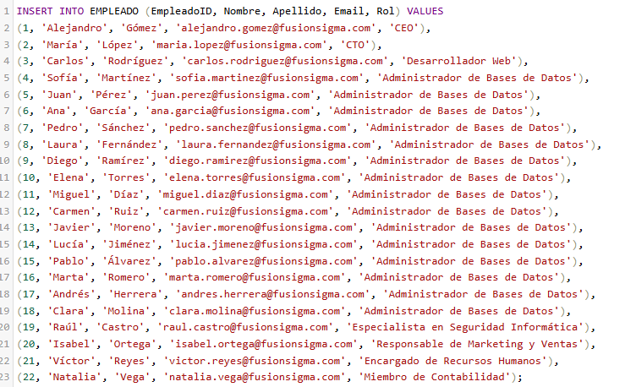

CLIENTE:

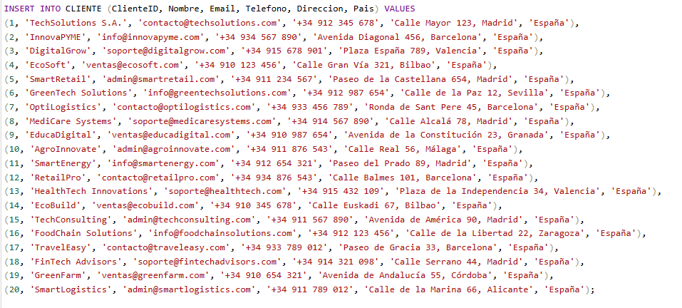

PROYECTO:
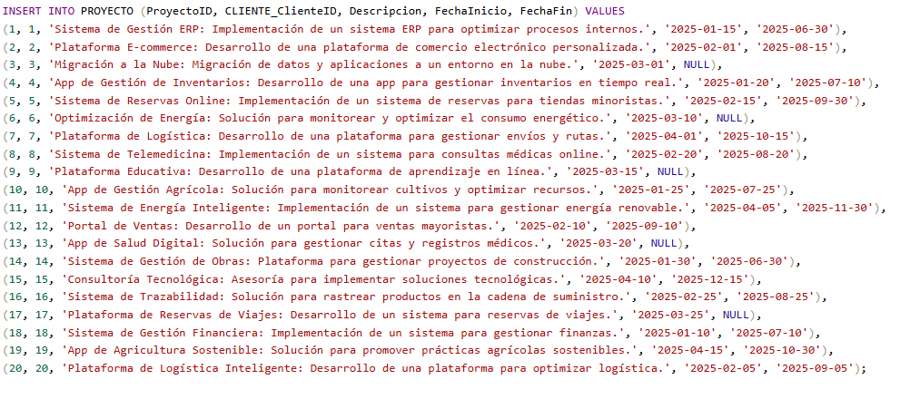
TAREA:
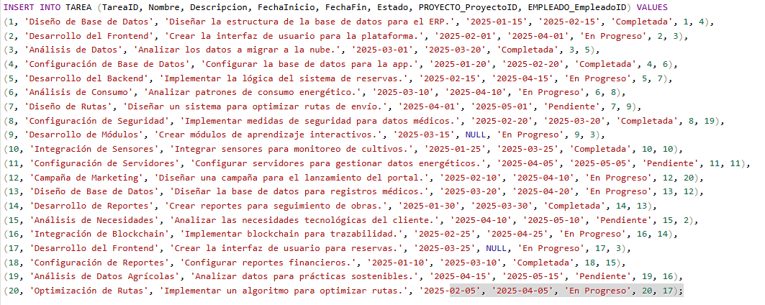
*Para consultar: Link

9. Ficheros LOG:

-Habilitación del General Log:
Ejecutamos el comando SQL en los base de datos “fusionsigma”:
SET GLOBAL general_log = 1;

O desde la carpeta “bin” en el archivo “mi.ini”:
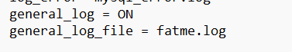

Y aqui esta el archivo log de mi servidor…

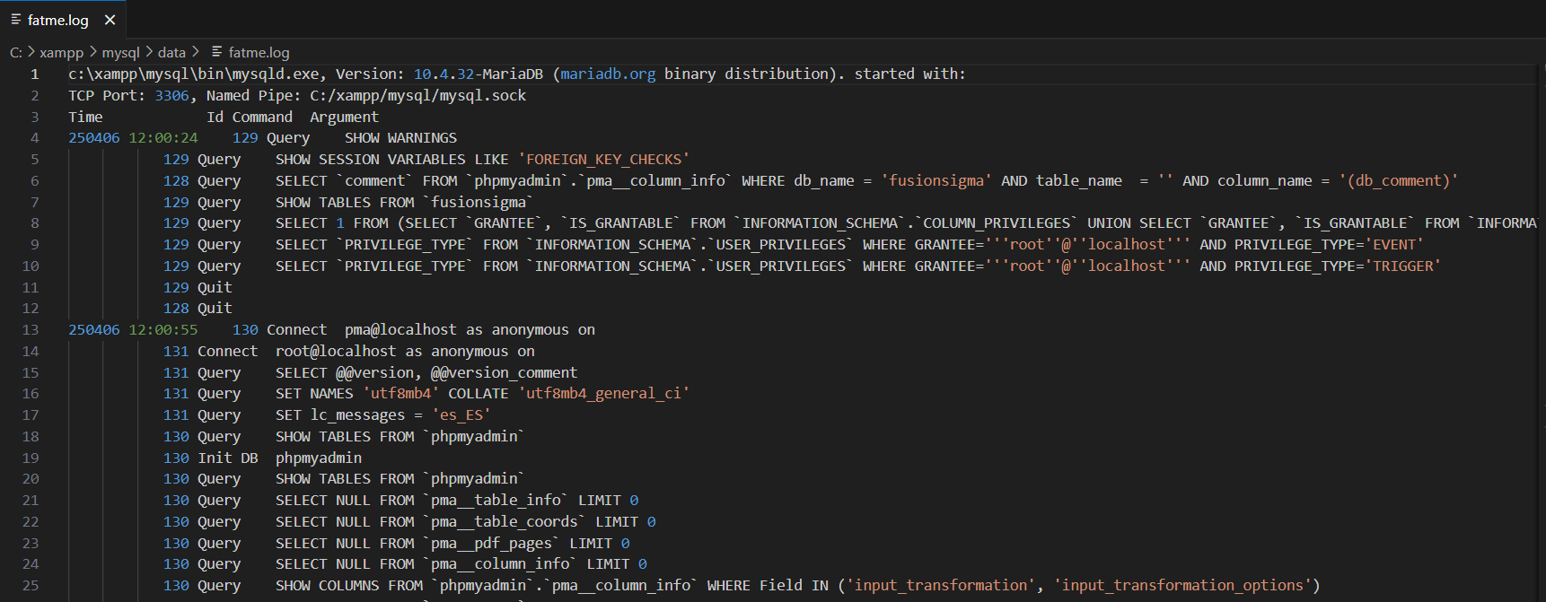
Para consultar el archivo entero: fatme.log

9. Copias de seguridad:

En este apartado se detalla la política de copias de seguridad diseñada para garantizar la integridad y disponibilidad de los datos de la base de datos "fusionsigma", utilizada por la aplicación FUsionSigma. A continuación, se describen los procedimientos, frecuencias y buenas prácticas:

Copia de Seguridad Completa
-Frecuencia: Se realizará una copia de seguridad completa de la base de datos "fusionsigma" al inicio de cada trimestre (por ejemplo, 1 de enero, 1 de abril, 1 de julio y 1 de octubre).
-Propósito: Esta copia servirá como punto de referencia para las copias diferenciales posteriores y garantizará una restauración completa en caso de fallo grave.
-Método: Utilizar herramientas como mysqldump (si es MySQL) o pg_dump (si es PostgreSQL) dependiendo de los base de datos que se van usar para generar un archivo con la estructura y datos completos.

Script para Copia Completa (bash)
#!/bin/bash
DATE=$(date +%Y-%m-%d)
BACKUP_DIR="/var/backups/FusionSigma"
DB_NAME="fusionsigma"
DB_USER="root"
DB_PASS="contraseña"

mysqldump -u $DB_USER -p$DB_PASS $DB_NAME > $BACKUP_DIR/fusionsigma_full_$DATE.sql
echo "Copia completa realizada: $DATE"

Copia de Seguridad Diferencial
-Frecuencia: Se creará una copia de seguridad diferencial de "FusionSigmaDB" al final de cada mes del trimestre (por ejemplo, 31 de enero, 28/29 de febrero, 31 de marzo, etc.), tomando como base la copia completa del inicio del trimestre.
-Propósito: Capturar los cambios realizados desde la última copia completa, optimizando el espacio y tiempo de respaldo.
-Método: Configurar un script que compare los datos con la copia completa y guarde solo las modificaciones.

Script para Copia Diferencial
(Requiere una herramienta que soporte diferenciales, como mysqldump con --where para cambios específicos o binlogs activados):

#!/bin/bash
DATE=$(date +%Y-%m-%d)
BACKUP_DIR="/var/backups/fusionSigma"
DB_NAME="fusionsigma"
DB_USER="root"
DB_PASS="contraseña"

mysqldump -u $DB_USER -p$DB_PASS $DB_NAME --where="updated_at > (SELECT MAX(updated_at) FROM last_full_backup)" > $BACKUP_DIR/FusionSigmaDB_diff_$DATE.sql
echo "Copia diferencial realizada: $DATE"

Almacenamiento de Copias
-Ubicación: Todas las copias de seguridad se almacenarán en un directorio específico del servidor, como /var/backups/fusionsigma/.
-Respaldo Adicional: El directorio será sincronizado regularmente con un almacenamiento externo (servicio en la nube como AWS S3) para mayor seguridad. Para este propósito se va usar Duplicati:

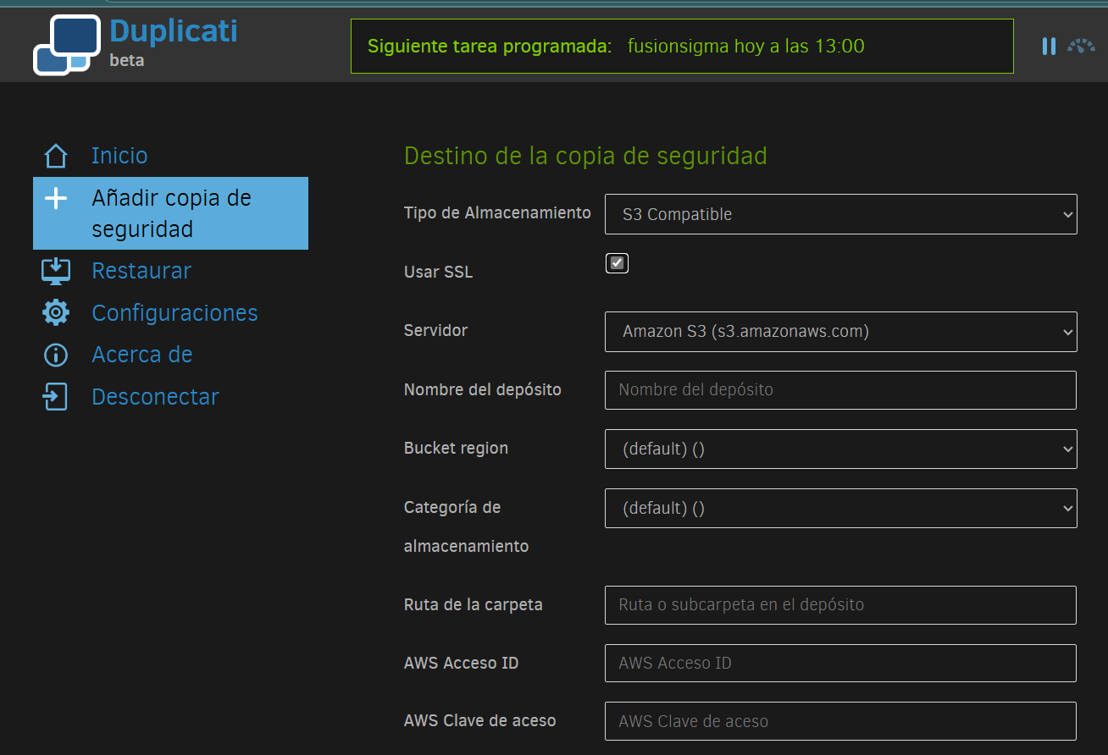

-Nomenclatura: Los archivos seguirán un formato claro, como fusionsigma_full_2025-04-01.sql para copias completas y fusionsigma_diff_2025-04-30.sql para diferenciales.

Gestión del Espacio en Disco
-Verificación: Antes de cada copia, se comprobará que el servidor tenga suficiente espacio disponible (mínimo un 20% libre).
-Rotación de Logs: Configurar el sistema de logs de la base de datos (binlogs en MySQL) para que roten semanalmente y se eliminen los archivos antiguos tras 30 días, evitando acumulación innecesaria.

Monitoreo y Validación
-Revisión Periódica: Cada mes, un administrador revisará los logs de las copias de seguridad para detectar errores o fallos.
-Pruebas de Restauración: Trimestralmente, se realizará una restauración de prueba en un entorno aislado para confirmar que las copias son funcionales y los datos recuperables.

Documentación
Contenido: Se mantendrá un documento actualizado con:
-Horarios de las copias (copia completa a las 00:00 del primer día del trimestre, diferencial a las 23:59 del último día del mes).
-Ubicación exacta de los archivos (/var/backups/fusionsigma/ y copia en AWS S3 bucket fusionsigma-backups).
-Procedimiento de recuperación paso a paso (mysql -u root -p fusionsigma < backup_file.sql).
-Cron para Automatización
*Copia completa: 0 0 1 */3 * /path/to/full_backup.sh (cada 3 meses).
*Copia diferencial: 59 23 28-31 * * /path/to/diff_backup.sh (último día del mes).
-Responsable: El trabajador de Seguridad será responsable para esta política.

10.Creación de Vistas:

1.Vista: Proyectos por Cliente
Esta vista mostrará todos los proyectos asociados a cada cliente, junto con información básica del cliente.

CREATE VIEW vw_ProyectosPorCliente AS
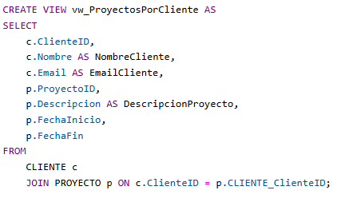
SELECT
c.ClienteID,
c.Nombre AS NombreCliente,
c.Email AS EmailCliente,
p.ProyectoID,
p.Descripcion AS DescripcionProyecto,
p.FechaInicio,
p.FechaFin
FROM
CLIENTE c
JOIN PROYECTO p ON c.ClienteID = p.CLIENTE_ClienteID;

2.Vista: Tareas por Proyecto
Esta vista mostrará todas las tareas asociadas a cada proyecto, incluyendo el estado de las tareas.

CREATE VIEW vw_TareasPorProyecto AS
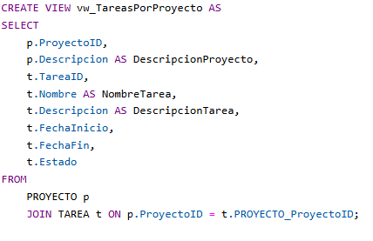
SELECT
p.ProyectoID,
p.Descripcion AS DescripcionProyecto,
t.TareaID,
t.Nombre AS NombreTarea,
t.Descripcion AS DescripcionTarea,
t.FechaInicio,
t.FechaFin,
t.Estado
FROM
PROYECTO p
JOIN TAREA t ON p.ProyectoID = t.PROYECTO_ProyectoID;

3. Vista: Empleados por Tarea
Esta vista mostrará qué empleado está asignado a cada tarea, junto con detalles del empleado.
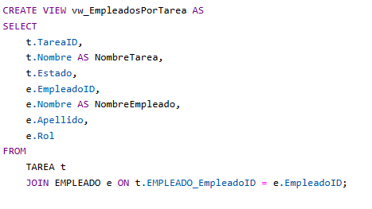
CREATE VIEW vw_EmpleadosPorTarea AS
SELECT
t.TareaID,
t.Nombre AS NombreTarea,
t.Estado,
e.EmpleadoID,
e.Nombre AS NombreEmpleado,
e.Apellido,
e.Rol
FROM
TAREA t
JOIN EMPLEADO e ON t.EMPLEADO_EmpleadoID = e.EmpleadoID;

4. Vista: Proyectos Activos

Esta vista mostrará todos los proyectos que aún no han finalizado (basado en la FechaFin mayor a la fecha actual o FechaFin nula).

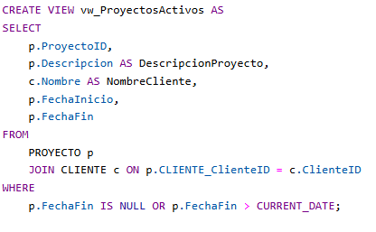
CREATE VIEW vw_ProyectosActivos AS
SELECT
p.ProyectoID,
p.Descripcion AS DescripcionProyecto,
c.Nombre AS NombreCliente,
p.FechaInicio,
p.FechaFin
FROM
PROYECTO p
JOIN CLIENTE c ON p.CLIENTE_ClienteID = c.ClienteID
WHERE
p.FechaFin IS NULL OR p.FechaFin > CURRENT_DATE;

5. Vista: Tareas Pendientes por Empleado
Esta vista mostrará todas las tareas pendientes (estado diferente de "Completada") asignadas a cada empleado.
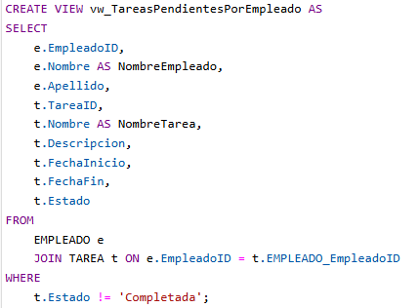
CREATE VIEW vw_TareasPendientesPorEmpleado AS
SELECT
e.EmpleadoID,
e.Nombre AS NombreEmpleado,
e.Apellido,
t.TareaID,
t.Nombre AS NombreTarea,
t.Descripcion,
t.FechaInicio,
t.FechaFin,
t.Estado
FROM
EMPLEADO e
JOIN TAREA t ON e.EmpleadoID = t.EMPLEADO_EmpleadoID
WHERE
t.Estado != 'Completada';

6. Vista: Resumen de Proyectos y Tareas

Esta vista proporcionará un resumen con el número de tareas por proyecto y el estado general del proyecto (calculando si todas las tareas están completadas).

CREATE VIEW vw_ResumenProyectosTareas AS
SELECT
p.ProyectoID,
p.Descripcion AS DescripcionProyecto,
c.Nombre AS NombreCliente,
COUNT(t.TareaID) AS TotalTareas,
SUM(CASE WHEN t.Estado = 'Completada' THEN 1 ELSE 0 END) AS TareasCompletadas,
CASE
WHEN COUNT(t.TareaID) = SUM(CASE WHEN t.Estado = 'Completada' THEN 1 ELSE 0 END) THEN 'Completado'
ELSE 'En Progreso'
END AS EstadoProyecto
FROM
PROYECTO p
JOIN CLIENTE c ON p.CLIENTE_ClienteID = c.ClienteID
LEFT JOIN TAREA t ON p.ProyectoID = t.PROYECTO_ProyectoID
GROUP BY
p.ProyectoID, p.Descripcion, c.Nombre;
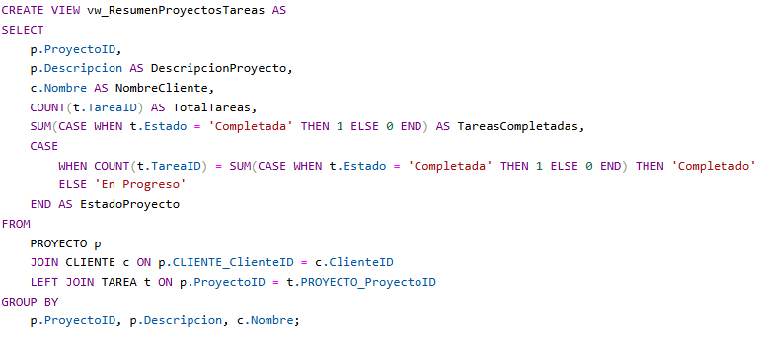

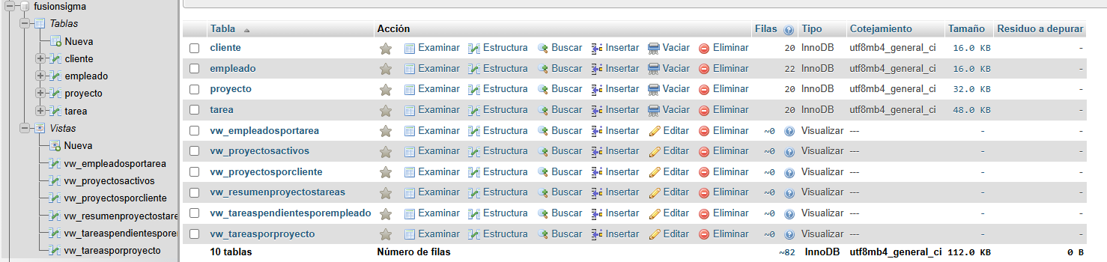

11.Diseño de Interfaces y Soluciones Web:

El diseño de las interfaces de nuestra aplicación web se desarrollará utilizando HTML y CSS. HTML proporcionará la estructura y el contenido del documento, mientras que CSS se encargará de aplicar un estilo visual atractivo y funcional a la página. Implementaremos un diseño responsivo que garantice una correcta visualización en todo tipo de dispositivos, desde pantallas de ordenador hasta teléfonos móviles.
Además, se va considerar, si nuestra aplicación web no solo será utilizada por usuarios con los navegadores más recientes. En la medida de lo posible, aseguraremos compatibilidad con navegadores modernos y antiguos, incluyendo desde Chrome hasta Internet Explorer. Para ofrecer una experiencia dinámica, la web realizará consultas a nuestra base de datos y enviará notificaciones al cliente. Esto se logrará mediante el uso de PHP y JavaScript: PHP gestionará las interacciones con el servidor y la base de datos, mientras que JavaScript aportará dinamismo en la interfaz.
La aplicación incluirá un menú principal con opciones como tablas, vistas, gestión de servicios y una sección de contacto. Esta última contendrá información detallada de la empresa, como número de teléfono, correo electrónico y dirección física, acompañada de un mapa interactivo que muestre la ubicación de la empresa. Para proteger la integridad de la base de datos, el acceso a la aplicación estará restringido: solo los empleados registrados (CEO, CTO y Administrador web) podrán iniciar sesión utilizando su nombre de usuario (DNI/NIE) y contraseña, evitando así modificaciones no autorizadas.

Instalación de la aplicación web:

1. Antes de descargar nuestra aplicación web vamos a preparar el entorno. Nos vamos a la página de XAMPP y descargamos la última versión que hay.

2. Una vez descargado e instalado en la máquina donde implantaremos la aplicación, activamos los servicios de Apache y MySQL:
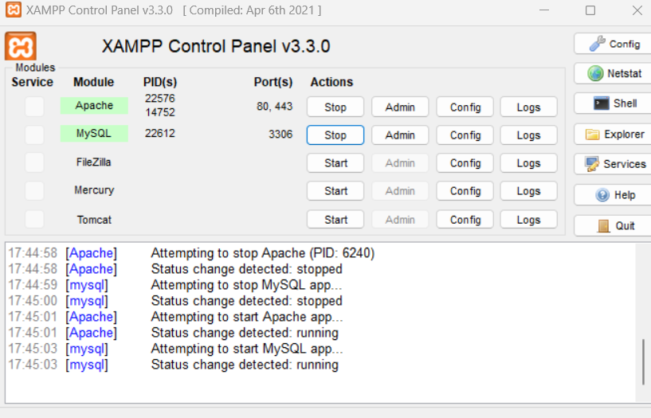

Cogemos la carpeta que incluye todos los archivos de la aplicación web "fusionsigma" perteneciente a la empresa y la trasladamos a la ubicación /xampp/htdocs en nuestro sistema. Esto significa que estamos colocando esa carpeta dentro del directorio principal donde el servidor local XAMPP almacena los proyectos web para que puedan ejecutarse y visualizarse correctamente en un navegador.

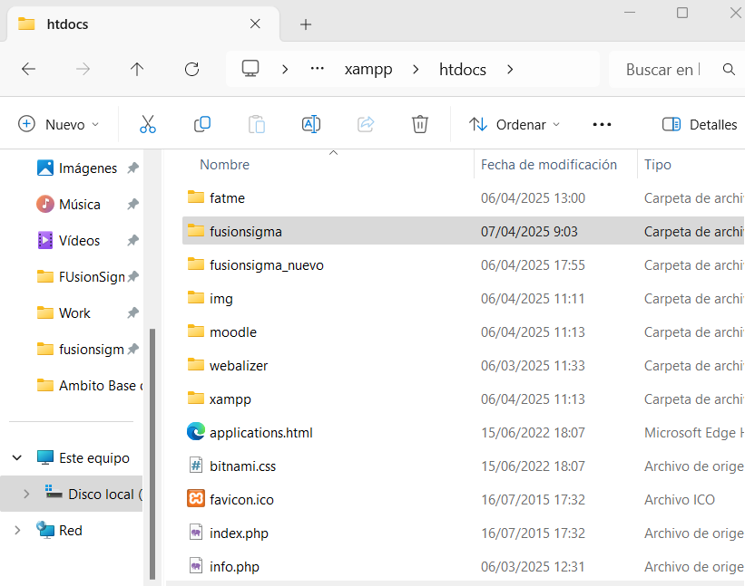

Después accedemos a phpMyAdmin, que es una herramienta que usamos para gestionar bases de datos, y vamos a cargar la base de datos que está guardada en la carpeta C:\Users\User\Desktop\FUsionSigma\Ambito Base de Datos. Para hacerlo de forma ordenada, seguimos estos pasos: primero subimos las tablas, que son como los esqueletos o estructuras vacías donde se organizarán los datos, y después añadimos la información o los datos que van dentro de esas tablas. Así, aseguramos que todo quede bien configurado en el sistema.
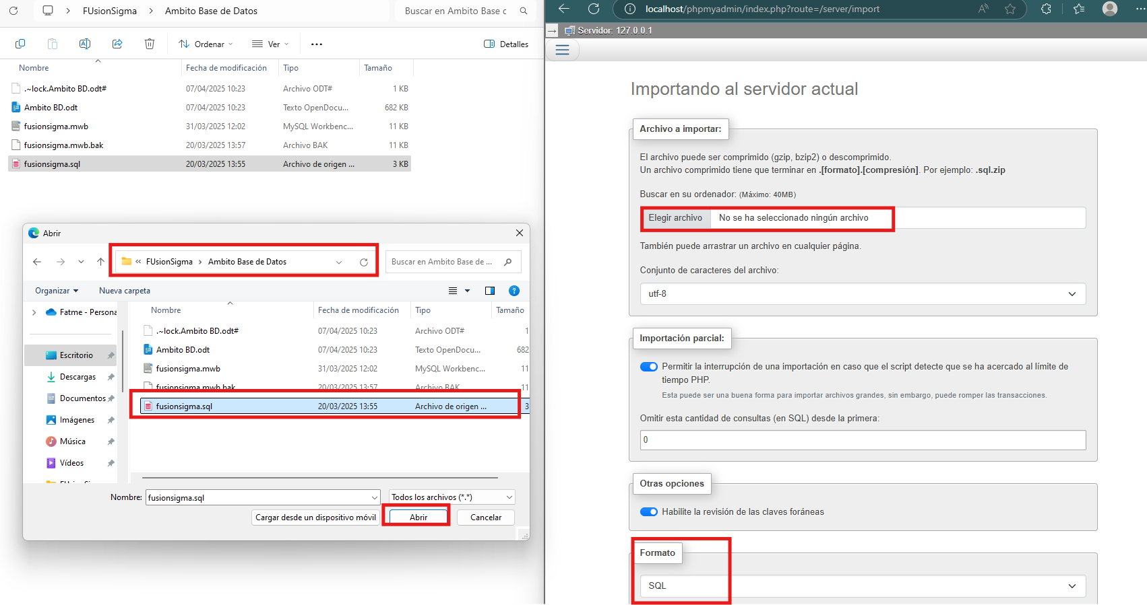

Una vez que hemos importado la base de datos en phpMyAdmin (como explicamos antes), el siguiente paso es comprobar que la aplicación web "fusionsigma" funciona correctamente con esa base de datos integrada. Para ello, abrimos un navegador (como Chrome o Firefox) y en la barra de direcciones escribimos: localhost/fusionsigma/. Esto nos lleva a la página principal de la aplicación que hemos copiado previamente en la carpeta /xampp/htdocs/.

¿Por qué hacemos esto? Al escribir esa dirección, le estamos diciendo al navegador que acceda al servidor local (localhost) que XAMPP tiene activo en nuestro ordenador, y que busque específicamente la carpeta "fusionsigma" dentro de /htdocs/. Si todo está bien configurado —es decir, si los archivos de la aplicación están en su lugar y la base de datos se ha importado correctamente—, deberíamos ver la aplicación web funcionando. Esto significa que la base de datos ya está conectada (o integrada) con la aplicación, permitiendo que la web muestre la información almacenada o realice las funciones para las que fue diseñada, como mostrar tablas, vistas, o cualquier otra característica que tenga.

En resumen, este paso es como "encender" la aplicación en nuestro ordenador para confirmar que todo —archivos y base de datos— está trabajando junto sin problemas.

